春休みのしおり
2年 組 名前（ ）
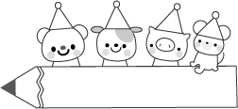
◎目ひょうをたっせいできたら、☆に色をぬりましょう
（よくできた…青、できた…黄、もっとがんばれた…赤）
◎毎日がんばってつづけましょう。

めあて
日付 | 曜日 | ふり  かえり | 一 行 日 記
3月 ２６日 | 土 | ☆
２７日 | 日 | ☆
２８日 | 月 | ☆
２９日 | 火 | ☆
３０日 | 水 | ☆
３１日 | 木 | ☆
４月 １日 | 金 | ☆
２日 | 土 | ☆
３日 | 日 | ☆
４日 | 月 | ☆
５日 | 火 | ☆
６日 | 水 | ☆
７日 | 木 | ☆

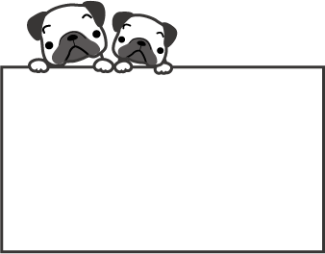
☆４月８日（金）しぎょうしきのもちもの
☐ランドセル ☐安全ぼう ☐なふだ
☐上ばき ☐春休みのしおり
☐はいてきたくつを入れるビニールぶくろ
→げたばこに、くつは入れません
☐ぞうきん２まい（１まいは名前を書く）
☐ぼうさいずきん ☐れんらくちょう ☐ふでばこ
わすれものないかな？
・早ね、早おきをして、きそく正しい生活をしましょう。
・手あらい・うがいをこまめにし、たいちょうかんりに気をつけましょう。
・交通じこにあわないように気をつけましょう。
春休みのかだい
うんどう
生活
学しゅう
春休みのも目ひょう
・春休みのしおり
・自しゅ学しゅう
たとえば…
２年生のかん字、計算ドリルのときなおし、授業のノートを書き写す、日記を書く など。
くふうしてとりくみましょう。

